# 项目需求

**业务逻辑**

商家通过为机主免费提供设备场所，让用户在免费获得纸巾使用的同时为公益出一份力爱心；运营方通过媒体运营获得收益分配给机主、代理商。

**产品需求**

1. **主体设备**

1、24寸（655mm*352mm*152mm）/32寸显示屏（835mm*460mm*152mm）

1. 切纸装置
2. 安卓主控板
3. 开关电源
4. 箱体
5. **系统要求（安卓系统）**
6. 系统应用：平台PC端与手机端自适应/入口：公众号和网址
7. **广告系统：**广告系统分机身广告、主屏幕广告两大区域，主屏幕细分三块区域展示（上视频广告播放区、中轮播图广告区、下文字提示二维码展示区）

机身广告：人工投放及黏贴机身广告，订信息入

视频广告：轮播播放（上限6个视频）机主、代理商、总部均可后台系统操作投放

图片广告：轮播展示（上线6张图片），机主、代理商、总部均可后台系统操作投放

广告投放方式：新广告商通过扫码注册账号，通过PC端或手机上登录进入后台选择广告投放时段、价格预付提交成功后，在后台生成相关广告投放记录，后台审批通过且上线后按时间扣费，广告可按业态、位置、人群投放

1. **分润系统：比例角色可配置**

广告暂定分润：

公益机构：1%

机主：40%

代理商：30%

分公司：20%

总公司：9%

1. **管理系统**

系统设计：

定时开关机，缺纸提前20次报警，故障汇报，音量设置，开箱报警，破坏报警

自动识别地理位置（定位功能）

带4G卡

数据统计，分析

**5、用户操作系统功能**

1. 用户：手机

用户手机微信扫码出纸，享免费用纸

1. 广告商：PC/手机

广告商可通过PC端或手机上登录进入后台选择广告投放时段、价格预付提交成功后，在后台生成相关广告投放记录。

1. 机主：PC/手机

机主通过手机（H5页面）或PC端登录账号，可查看机子出纸数量、出纸总价、设备上线，下线操作、本机广告投放、设置补货员维修员、区域配置、用户资料修改等操作

1. 代理商：PC/手机

代理商通过手机（H5页面）或PC端登录账号，可查看下属所有机子出纸数量、出纸总价、（单台机子出纸数量、出纸总价）、设备上线，下线操作、广告投放、设置补货员维修员、区域配置、用户资料修改、设置二级代理等操作

1. 总部：PC/手机

总部用户通过手机（H5页面）或PC端登录账号，可查看及操作现有所有设备且赋予以上所有功能操作权限

# 系统原型DEMO

系统主题配色（绿色公益）



1. 运营模块

1 设备管理

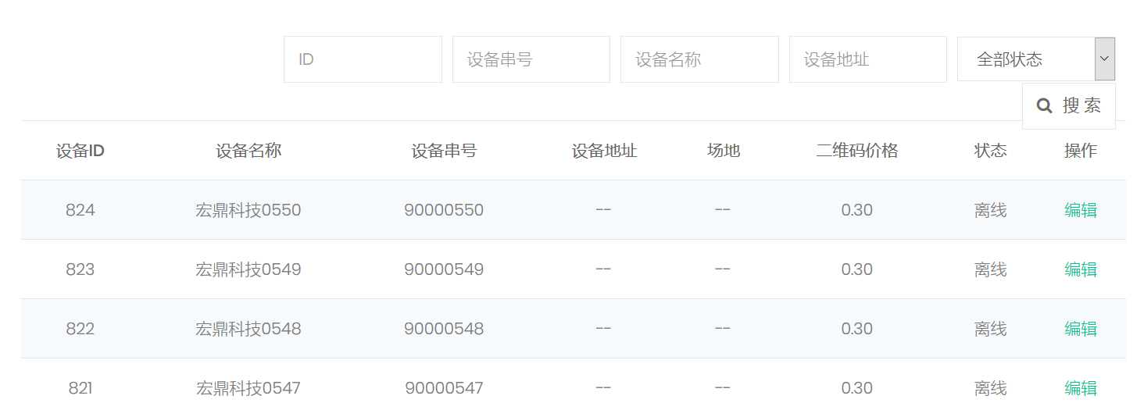

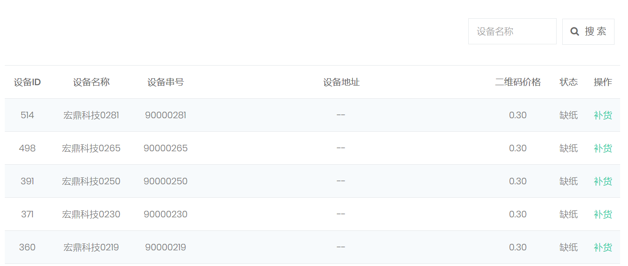

2 场所管理

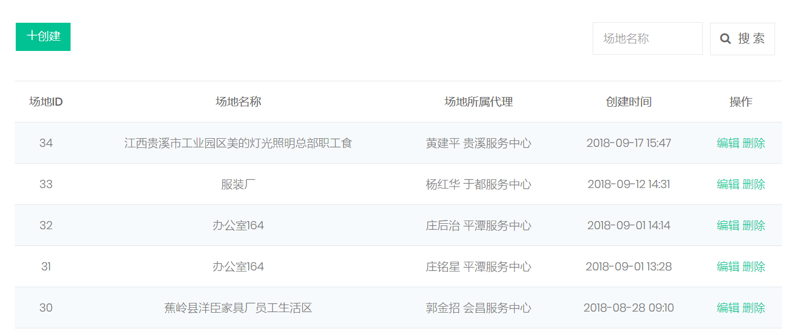

1. 客户管理

1 代理商

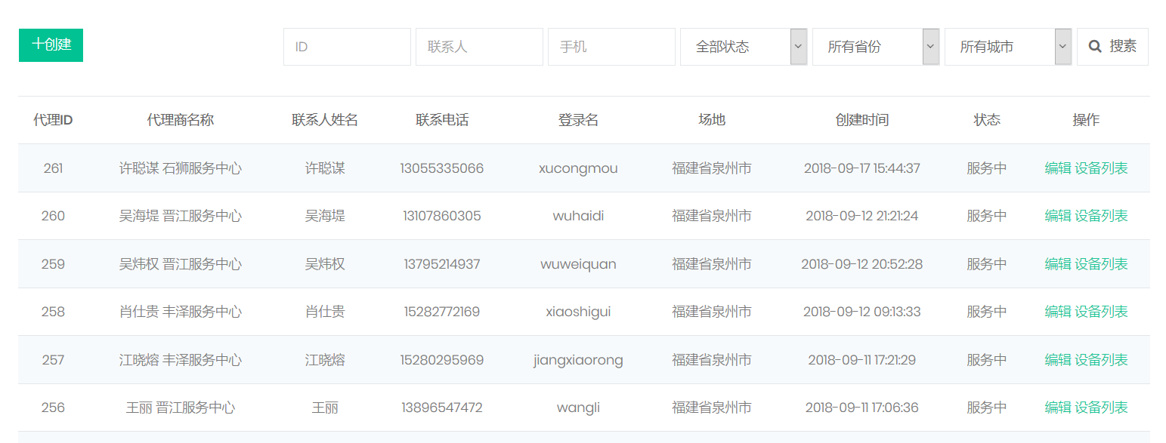

2 加盟商

3 服务网点

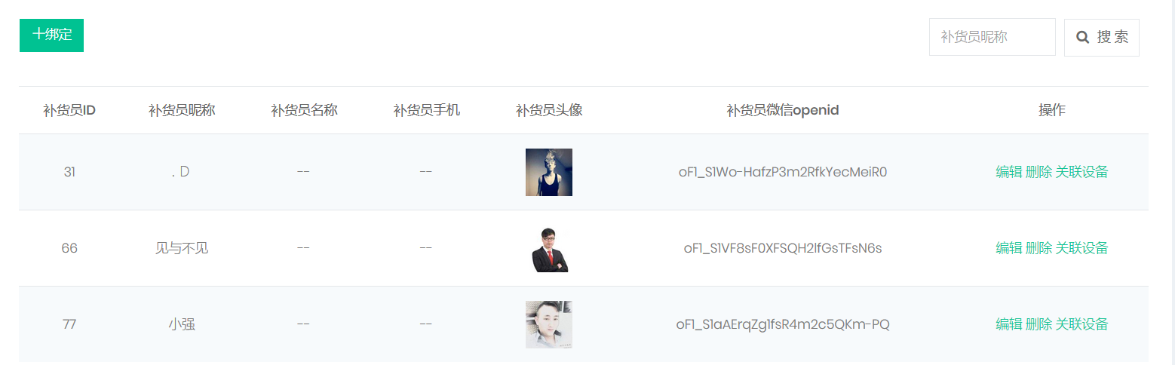

1. 综合查询

1 补货记录

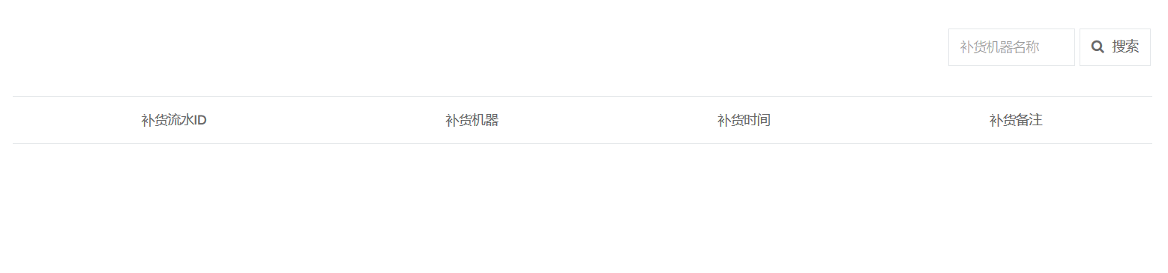

2 出纸记录

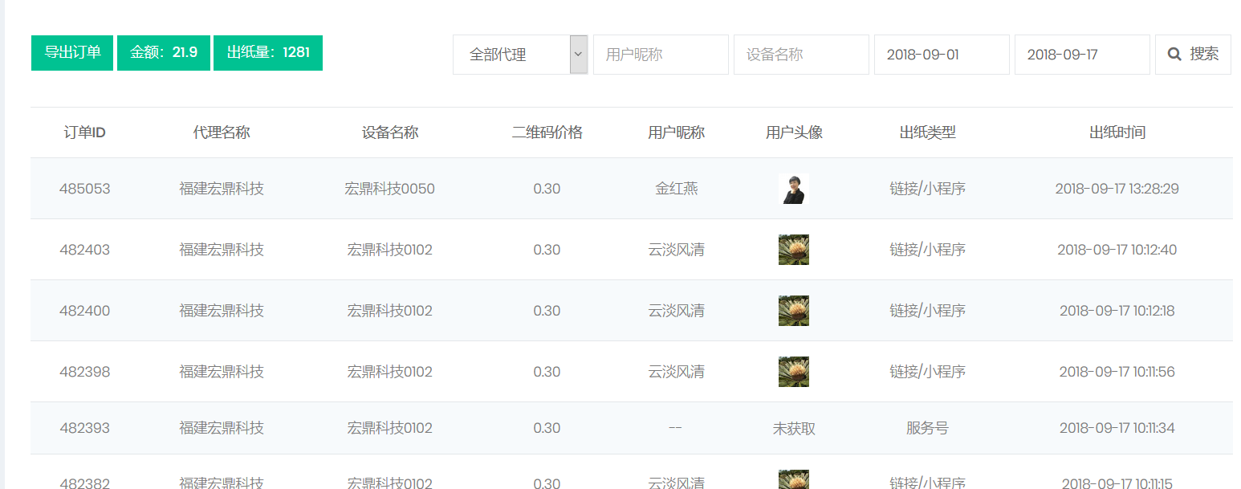

1. 广告管理
2. 结算统计模块

1 代理每日统计

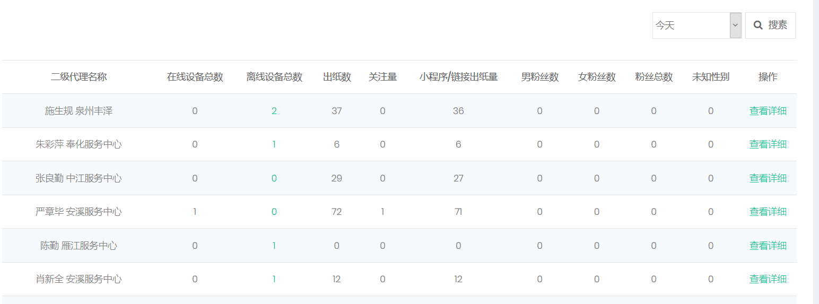

1. 首页模块

1 系统指标

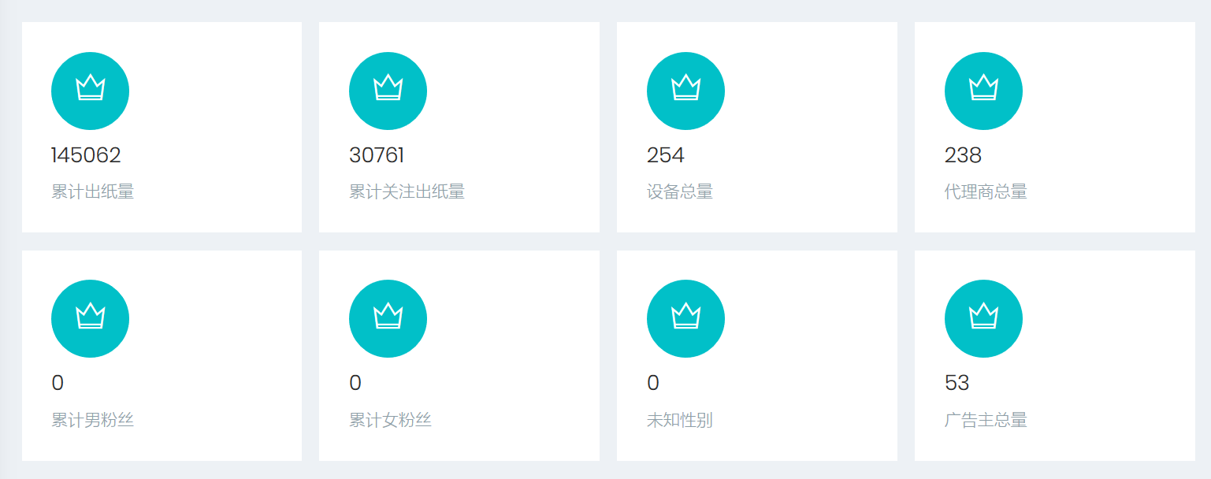

2 出纸统计

